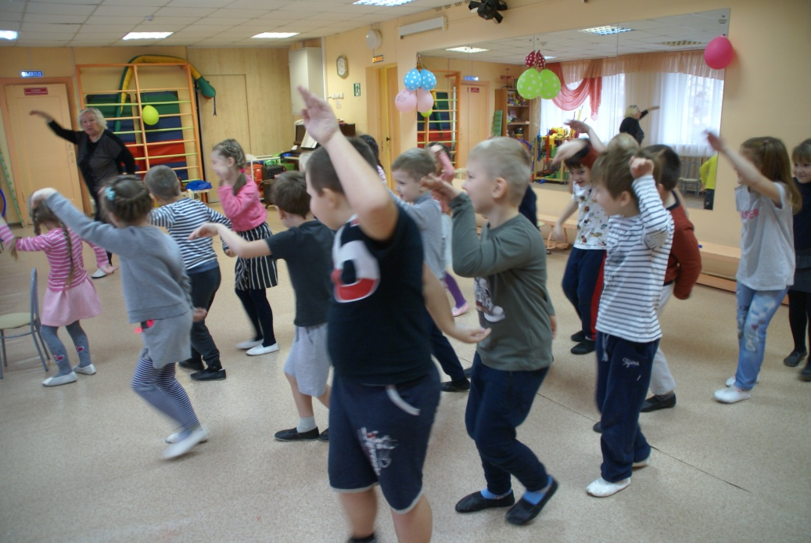
Спешим поделиться новостью - ребята подготовительной к школе группы готовятся к своему концерту! Репетиции занимают у ребят все свободное время — педагогами предоставляется доступ к музыкальному залу в сопровождении взрослого, где дети могут репетировать самостоятельно и самостоятельно управлять процессом подготовки.
Для того, чтобы ребята ориентировались во времени, педагоги группы создали линейный календарь, в котором можно увидеть оставшееся количество дней до концерта. Каждый прошедший день в календаре зачеркивается, так что ребята могут сосчитать дни до концерта.
